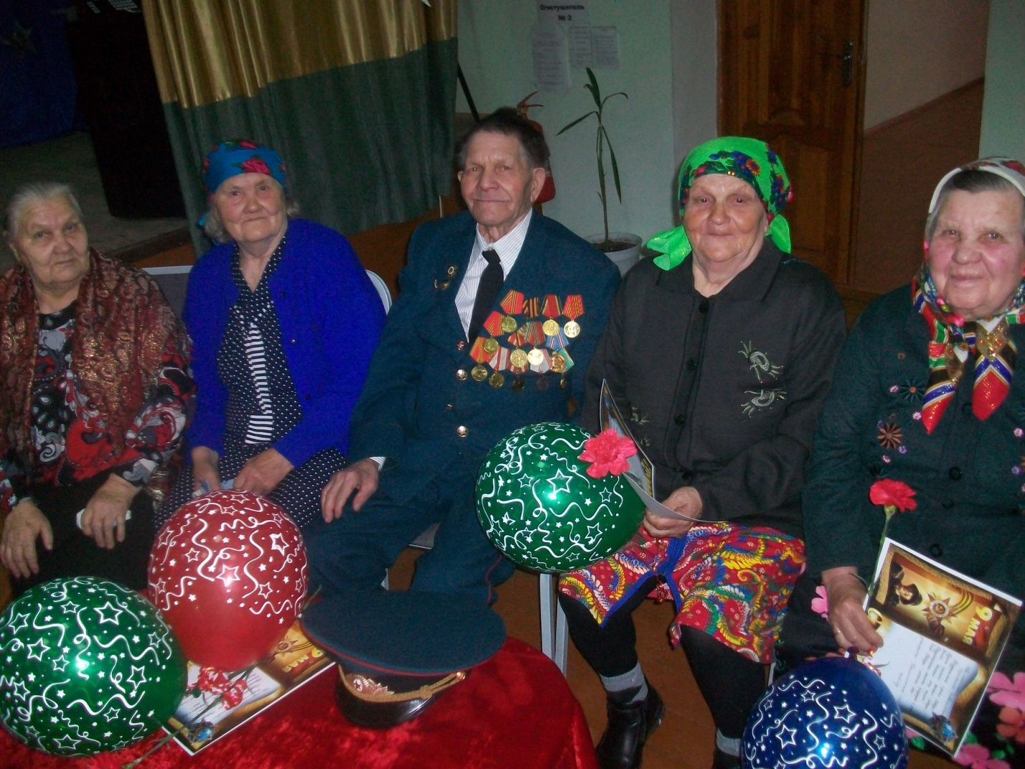

Встреча с ветераном Великой Отечественной войны Волынкиным Анатолием Логановичем и участниками трудового фронта ( 30 апреля 2013 г.)
